**«ЕСЛИ ВАШИ ДЕТИ ПЛОХО СЕБЯ ВЕДУТ - ОБНИМАЙТЕ ИХ»**  
Когда наши дети плохо себя ведут, мы стpемимся наказать их, отобрать игрушки или игнорировать истерику. Но на самом деле все, что им действительно необходимо – чтобы родители пpосто обняли их, наше утешение oсобенно необходимо детям, когда они «держат оборону».  
  
Трудно даже представить себе, что ваш ребенок плохо себя ведет, а вы подходите и обнимаете его. У родителей есть страх таким образом усилить и закрепить непокорство и плохое поведение – и поэтому мы привыкли наказывать, отбирать игрушки, игнорировать истерики и отвечать на них равнодушием.  
  
Но вспомните тяжелые дни, когда вы срывались на своего партнера по какой-то незначительной причине. Все, что вы чувствовали, единственное, в чем вы нуждались – это объятия или утешение.  
  
Вы просили кого-то вас обнять? Если да, разве это не счастье, что вы и ваш партнер готовы открыться, довериться и побыть уязвимыми?  
Если нет, то подумайте, почему? Может быть, вам даже не приходило в голову, что именно вам было нужно для снятия напряжения? Возможно, в порыве гнева, когда вы «держали оборону», объятия – это последнее, о чем вы думали.  
  
В пылу спора, когда накатывают эмоции, когда мы напряжены – нам становится сложнее мыслить рационально. На примере наших детей и того, как у них развивается префронтальная кора мозга (часть, которая отвечает за большую часть планирования и принятия решений), мы понимаем, что им гораздо сложнее спокойно выразить свои мысли в стрессовом состоянии.  
  
Мы, взрослые, имеем более совершенные вербальные навыки и более развитый мозг, это помогает нам спокойно выражать себя и наши потребности. Дети же пока только развивают свои навыки и умственные способности. Поэтому родителям и опекунам следует научить их эффективнее управлять эмоциями, чтобы укрепить позитивные механизмы преодоления трудностей.  
  
Обнимая ребенка и заверяя его, что все в порядке, вы успокаиваете его и не даете закрепиться негативному поведению. На самом деле вы помогаете ему успокоиться, чтобы он смог вас услышать и понять.  
  
Простым объятием вы можете донести до вашего ребенка следующие мысли:  
  
* Ты значишь для меня все.  
* Я люблю тебя несмотря ни на что.  
* Я вижу, что ты учишься, и я здесь, чтобы помочь тебе.  
* Ты не один, мы вместе.  
* Я вижу, как тебе сейчас трудно.  
* Я принимаю твои чувства и эмоции.  
* Твои чувства и эмоции – не есть ты сам.  
* Твое поведение не характеризует тебя, и твои ошибки – тоже.  
* Я хочу помочь тебе научиться преодолеть себя.  
* Положись на меня.  
  
Когда вы раз за разом доказываете своим детям, что они не «плохие», даже когда плохо себя ведут, их модель поведения меняется. Так они будут знать, что им не нужно продолжать хулиганить или соответствовать надуманному образу непослушного ребенка.  
  
Они учатся успокаивать себя, когда слышат ваше уверение («меня все еще любят, я не обязан быть «плохим», я могу принести какую-то пользу»). Когда дети находятся в спокойном и собранном состоянии, они лучше воспринимают и обрабатывают информацию, которую мы им даем.  
  
Наше воспитание будет давать результат, если мы будем учить детей спокойствию, помогая им освоить новые модели поведения. Кроме того, когда дети чувствуют нашу с ними связь, они уважают нас больше и хотят преуспеть в жизни.  
  
Изменить наш подход к воспитанию и родительству может быть трудно, особенно когда десятилетиями мы слышали об одном и том же способе предотвращения «плохого» поведения.  
  
Этот процесс требует, чтобы мы помнили, как наше восприятие поведения детей может повлиять на нашу ответную реакцию. Иногда становится трудно удержать себя в руках и мы моментально вспыхиваем во время споров с ребенком.  
  
Так что выдохните, поговорите с кем-то, кому вы доверяете, о своих чувствах и не забудьте обняться. Воспитание детей – это путешествие, через которое мы проходим 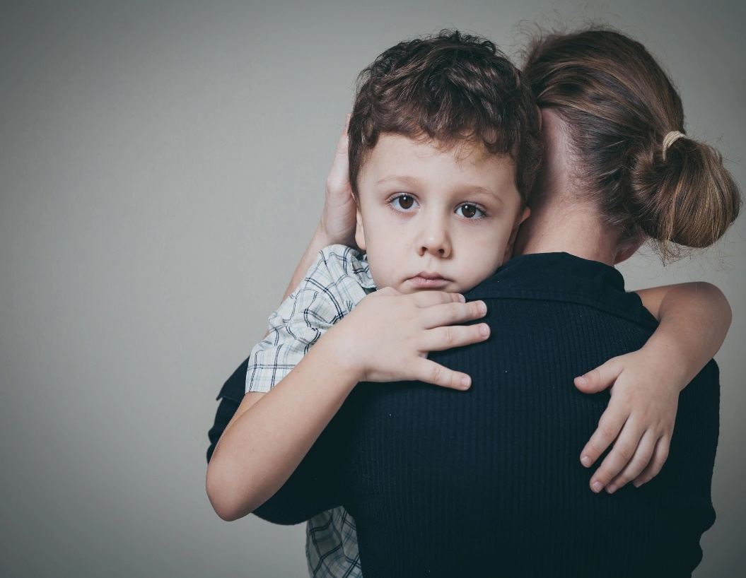вместе.